INDICAÇÃO nº 1058/2020

Súmula: Solicita providências do Executivo junto a Secretaria de Infraestrutura e Serviços Urbanos – Sr. Ramon Medrano de Almada, para que realize a operação Tapa Buraco na Rua Porto Seguro alt. nº 123 – Jardim Julieta, neste município.

INDICO à Mesa, na forma regimental vigente, que seja oficiado ao Excelentíssimo Igor Soares Prefeito Municipal, junto a Secretaria de Infraestrutura e Serviços Urbanos, para que realize a operação Tapa Buraco na Rua Porto Seguro, altura do número 123 – Jardim Julieta, neste município.

JUSTIFICATIVA

Senhor Presidente,
Senhores Vereadores,
Senhoras Vereadoras.

Realizando uma visita ao bairro fui questionado pelos moradores quanto ao recapeamento da rua supra mencionada, pois, infelizmente a má conservação do asfalto tem prejudicado muito a circulação dos veículos e pedestres.
Levando em consideração que esta conceituada secretaria tem realizado inúmeros benefícios neste sentido em diversas ruas do município, peço por gentileza que inclua no cronograma desta municipalidade a execução do processo aqui relatado.

Sem mais para o momento.

Sala das Sessões Benvindo Moreira Nery, 08 de setembro de 2020.

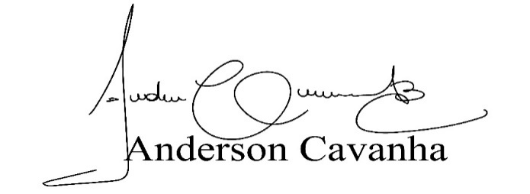
(Bruxão Cavanha – PL)
Vereador

